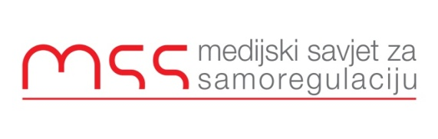

Podgorica, 19.10.2015

SAOPŠTENJE ZA JAVNOST

Medijski savjet za samoregulaciju najoštrije osuđuje napad na prostorije Pink M televizije i zaposlene u toj medijskoj kući. Neprihvatljivo je u jednom demokratskom društvu da se politički protesti koristite za napad na medije i ugrožavanje života zaposlenih u njima. Iskazivanje različitih političkih stavova ne bi trebalo da ima ikakve veze sa nasiljem. MSS takođe poziva nadležne da ispitaju da li bilo primjene sile prilikom privođenja dvojice novinara u subotu ujutro prilikom intervencije policije.
MSS apeluje na sve medije da se pridržavaju profesionalnih standarda prilikom izvještavanja o protestima i da ne zbunjuju javnost pristrasnim,ostrašćenim i neobjektivnim informisanjem, što je bio slučaj u prethodna dva dana. Takođe skrećemo pažnju da je blokiranje pojedinih komentatora na online portalima suprotno iskazivanju pluralizma mišljenja, čemu i služe online platforme. Jednostrano, pristrasno i selektivno informisanje građana neće doprinjeti demokratskom dijalogu, koji je osnov za prevazilaženje bilo kojeg problema u društvu.

Ranko Vujović
Izvršni sekretar
Medijski savjet za samoregulaciju

